中国政法大学2019届夏季毕业研究生离校手续单
各有关单位：
根据学校2019届毕业生离校工作安排，请办理__________________学院________________专业_______________同学（学号_______________）离校手续，并在相应栏目加印。
图书馆（一）  退还图书  持一卡通注销借阅功能  （科研楼B2层  借阅部大厅）  6月11日-21日  注：如有欠费请持一卡通扣费，不收取现金 | 图书馆（二）  提交学位论文电子版与纸质版  （科研楼B2层特色资源与服务中心）  6月11日-28日 | 校医院  注销医疗卡  （校医院综合服务楼  一层公费医疗办公室）  6月11日-6月22日  （周六、日除外）
学生公寓服务中心  办理离校退宿手续  （学生到各自住宿的宿舍楼值班室办理）  6月21日-27日 | 计财处  欠费同学补交学费、住宿费  （科研楼A102） | 保卫处户籍科  持本人身份证及报到证办理户口迁移手续  （旧1号楼一楼）  6月20日以后（周六日除外  注：委托他人办理的，需要携带委托人亲笔签名的授权委托书、身份证复印件及被委托人的身份证复印件
物业管理服务中心  清退电卡  （综合科研楼A104）  学院路校区物业管理中心相关负责人签名 | 各院研究生工作办  （以上手续办完后）  1.回收离校转单  2.注销学生证  3.领取毕业证书  4.领取组织关系介绍信  5.领取就业报到证 | 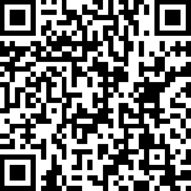
注：1.所有毕业生均须持本单到有关部门办理离校手续。
2.党、团组织关系迁移，依照组织部、团委有关通知以班为单位集体办理。
3.定向（除少数民族骨干）和委培的学生不需要领取报到证，尚未通过就业信息系统填报的尚无法领取报到证。
研究生院

